Graphen: Aufgaben

Gegeben sind die Darstellungen folgender Graphen:
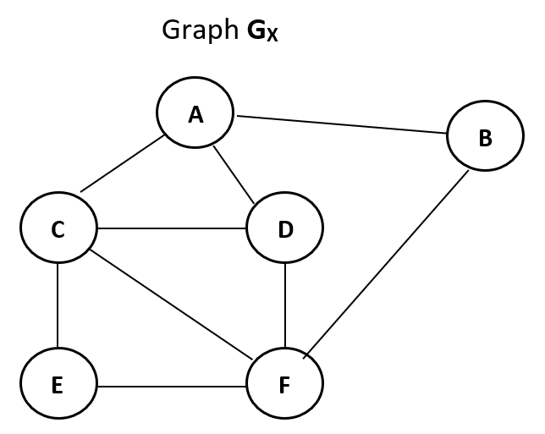 | 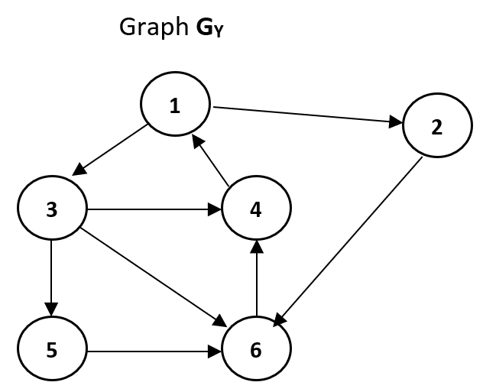 | 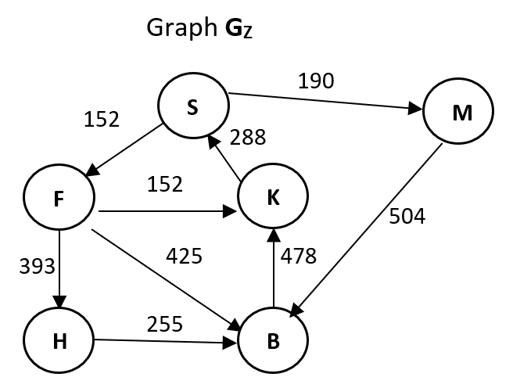
1) Begründen Sie jeweils, ob es sich um gerichtete und/oder gewichtete Graphen handelt!
… | … | …
2) Bestimmen Sie jeweils die Knotenmenge V und die Kantenmenge E der drei Graphen. Halten Sie sich bitte an die Darstellungskonventionen (bspw. V = {X, Y, Z}).

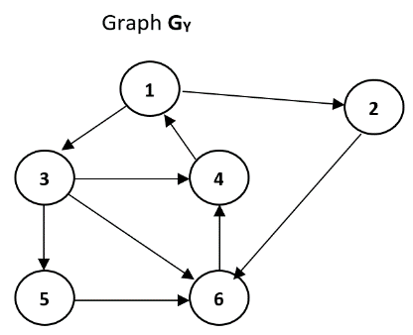
3) Betrachten Sie den Graphen G_{Y} (rechts nochmal abgebildet).

3a) Welchen Grad hat der Knoten 3?
3b) Welchen Grad hat der Knoten 6?

3c) Geben Sie die möglichen Wege vom Knoten 1 zum Knoten 6 an. Bestimmen Sie jeweils die Länge des Weges.

3d) Geben Sie an, welche Kreise der Graph enthält.

4) Betrachten Sie den Graphen G_{z} (rechts nochmal abgebildet).
Der Graph G_{z} stellt die Verbindungen und Entfernungen (Luftlinie) zwischen den Städten Berlin (B), Frankfurt (F), Hamburg (H), Köln (K), München (M) und Stuttgart (S) dar.
Finden Sie jeweils den kürzesten Weg von
4a) Frankfurt nach München:

4b) Hamburg nach Frankfurt:

4c) Stuttgart nach Berlin:

5) Modellierung eines Organisationgraphen
In einer hierarchischen Organisation sind folgende Personen beschäftigt:
Frau Zetsche Herr Maurer Herr Adam Frau Bauer
Frau Dauner Frau Frey Herr Eder Herr Gantner
Herr Omar Herr Neufeld Frau Römer Herr Stöber

Herr Maurer erhält seine Anweisungen von Frau Zetsche und erteilt Anweisungen an Frau Frey und Herrn Eder.
Neben Herrn Maurer erhalten Herr Adam und Herr Gantner Anweisungen von Frau Zetsche.
Frau Bauer erhält ihre Anweisungen von Herrn Adam und erteilt selbst Anweisungen an Herrn Omar und Herrn Neufeld.
Frau Römer erhält ihre Anweisungen von Herrn Omar, Herr Stöber von Frau Dauner und Frau Dauner von Herrn Adam.

5a) Stellen Sie die hierarchische Struktur in einem gerichteten Graphen dar.

5b) Wer ist der hochrangigste Mitarbeiter dieser Organisation? Dieser Mitarbeiter verschickt per E-Mail eine Anweisung an die direkt untergeordneten Personen, die dies anschließend ebenfalls tun. Beschreiben Sie den Weg der Nachricht, die am längsten unterwegs ist. Wie viele E-Mails waren hierzu nötig?

6) Modellierung eines Infrastruktur-Graphen
Die Fluggesellschaft HighFly bietet ihren Kunden folgende Linienflüge an:
Frankfurt – New York (6.200 km) Frankfurt – Moskau (2.020 km)
Frankfurt – Dubai (4.830 km) New York – Moskau (7.480 km)
New York – Frankfurt (6.200 km) New York – Sao Paulo (7.690 km)
Sao Paulo – Johannesburg (7.430 km) Johannesburg – Moskau (10.050 km)
Dubai – Johannesburg (6.430) Moskau – Tokio (7.480 km)
Tokio – Johannesburg (13.540 km) Moskau – Dubai (3.680 km)

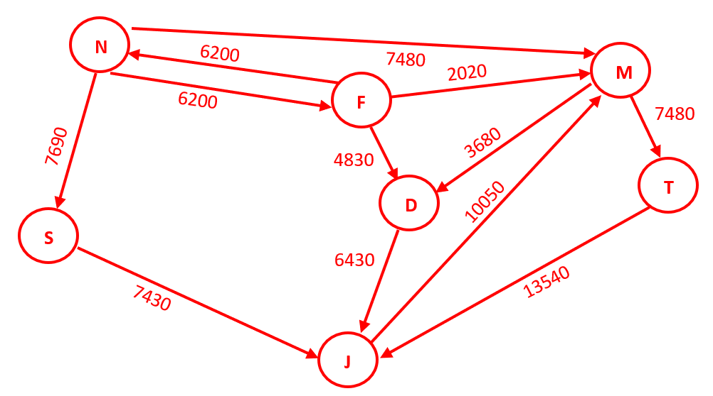
6a) Nehmen Sie Stellung zu der Aussage: Es handelt sich um einen gewichteten, aber keinen gerichteten Graphen.

6b) Geben Sie für den von Ihnen entwickelten Graphen drei mögliche Wege vom Knoten Frankfurt zum Knoten Johannesburg an. Bestimmen Sie jeweils die Länge des Weges.

6c) Geben Sie für den Flug von Frankfurt nach Tokio den kürzesten und den längsten Weg (in km) an.

6d) Überprüfen Sie, welche Kreise der Graph enthält und geben Sie diese an.

7) ZUSATZAUFGABE: Soziales Netzwerk
Diese Aufgabe enthält im Wesentlichen die Inhalte der vorigen Aufgaben. Da die Aufgabenstellung evtl. verwirrend sein kann, können Sie hier noch etwas Nervenstärke üben

In einer Volleyballmannschaft spielen inklusive einer Ersatzspielerin insgesamt sieben Jugendliche. Diese sind, auch über ein soziales Netzwerk im Internet, folgendermaßen befreundet:
- Tina, Carina und Hatice sind allesamt untereinander befreundet.
- Sven ist mit diesen drei Mädchen befreundet.
- Paul ist nur mit zwei dieser Mädchen befreundet.
- Merve ist nur mit Hatice befreundet. Merve findet Paul arrogant und mag ihn nicht.
- Linus ist mit Tina befreundet. Linus und Paul können sich nicht ausstehen.
- Hatice hat insgesamt vier Freundschaften.

7a) Stellen Sie die Freundschaftsbeziehungen der sieben Jugendlichen in einem ungerichteten Graphen dar.

7b) Wie viele Freundschaften pflegt jede Person im Durchschnitt? Erläutern Sie Ihre Vorgehensweise.

7c) In den Privatsphäre-Einstellungen ihres sozialen Netzwerks im Internet haben alle angegeben, dass ihre Posts nur „Freunde von Freunden“ lesen können.
7c-1) Bei welchen Personen kann dennoch die gesamte Volleyball-Mannschaft die Posts lesen?
7c-2) Bei welchen Personen lesen durch diese Privatsphäre-Einstellung unerwünschte Personen mit?

7d) Vor einem wichtigen Turnier trainiert die Mannschaft jeden Tag. Da die Jugendlichen über den Tag schwer beschäftigt sind, loggen sie sich jeden Tag immer nur nach dem Training kurz in ihr soziales Netzwerk ein.
Am Montag haben Paul und Linus in der Schule das Gerücht gehört, dass Merve bei dem Turnier nicht mitspielen will. Also schreiben sie als private Nachricht direkt an jeden ihrer Freunde von diesem Gerücht.
Sobald eine Person dieses Gerücht von zwei Freunden erhalten hat, schreibt sie am Folgetag wiederum als private Nachricht jedem ihrer restlichen Freunde von diesem Gerücht.
7d-1) Erläutern Sie, wie sich das Gerücht innerhalb der Mannschaft verbreitet.

7d-2) Inwiefern könnte diese Vorgehensweise nicht der Realität entsprechen?

7d-3) Können Sie einen persönlichen Bezug zu dieser Thematik herstellen?
Haben Sie ein eigenes Beispiel?

7e) In dem von Ihnen entwickelten Graph soll auch abgebildet werden, dass Merve ihren Mitspieler Paul nicht mag.
Beschreiben Sie, welche Änderung vorgenommen werden muss.

7f) Aus dem von Ihnen ursprünglich entwickelten Graph soll auch erkennbar sein, dass manche Freundschaften stärker als andere sind.
Beschreiben Sie, welche Änderungen vorgenommen werden müssen.

